dataset-preview
Dataset Preview

Palantir Foundry Dataset Preview 完整参考文档

基于 Palantir Foundry 官方文档整理

目录
数据集预览
CSV解析
数据集预览常见问题
SQL预览

数据集预览
# 数据集预览
数据集视图由以下主要组件组成：
- 数据集头部
- 信息面板
- 附加数据集视图
- 历史标签
- 详情
- 流（仅适用于流数据集）
- 健康标签
- 比较
- 数据预览
- 数据集操作
图：数据集应用程序UI
[图片未找到：/resources/foundry/dataset-preview/dataset-app-ui-overview.png]

数据集头部
页面头部标识所选数据集并提供基本信息，如：名称、显示名称（如果存在）、位置和所选分支。它还允许一些与文件相关的操作，如共享、移动、重命名等。

信息面板
信息面板提供有关数据集（元数据）的信息，并提供一些基本的管理操作。它分为三个部分：
- 关于 - 提供有关数据集的信息，包括：创建和更新的时间；创建和最后更新数据集的用户；表的大小；用于创建数据的工具和输入数据集；标签等。在由...最后更新于部分下还有一个编辑模式视图，将为CSV和JSON文件推断模式。在这里，用户还可以应用附加的解析选项以删除不规则行、更改编码，或添加额外的列，如文件路径、行的字节偏移、导入时间戳或行号。对于其他文件类型，可以在详情标签下的模式部分进行模式编辑。
- 列 - 提供有关数据集中不同列的信息，包括：数据类型；描述；数据统计（空值百分比、分布和样本）。
- 计划 - 显示影响数据集的计划（请参阅计划文档以获取更多信息）。

附加数据集视图

历史标签
历史视图提供历史任务（搭建）信息。页面右侧的摘要视图显示任务状态随时间的汇总信息。
在左侧面板中，显示任务列表及其状态和持续时间。选择后，右侧会显示详细的任务视图，显示详细的任务信息，包括：任务进度、任务规格、搭建日志、文件和生成的模式。
在流数据集中，只有当视图设置为存档时，历史标签才会出现。历史标签将显示存档事务以及流任务。
图：数据集历史页面
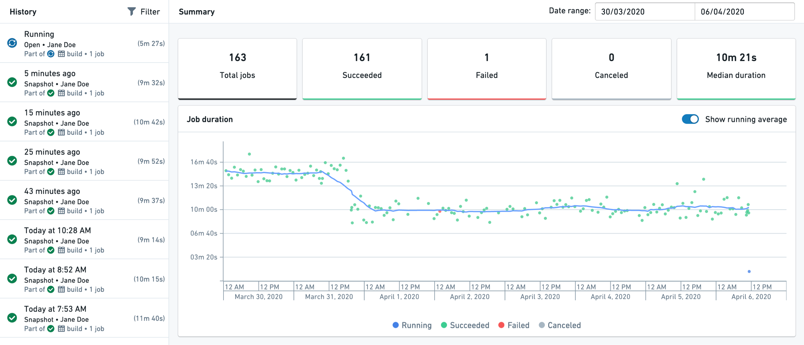

详情
详情视图提供有关数据集的附加技术信息以及一些管理操作：
- 模式 - 提供表模式（列规范）的完整信息，并允许编辑模式（如果适用）。
- 文件 - 显示构成数据集的文件列表并允许下载它们。
- 任务规格 - 显示包含数据集搭建所需基本信息的任务规格。
- 同步 - 显示数据同步到不同数据库的状态和细节。对于某些同步类型，可以应用附加设置。
- 自定义元数据 - 允许向数据集添加自定义信息字段。在此部分中添加的字段将在主预览页面的信息面板中显示。
- 资源使用指标 - 提供数据集随时间变化的磁盘和Spark使用情况的图表和信息。
- 最近运行详情（仅适用于流） - 显示最新流运行的详细信息。

流（仅适用于流数据集）
当数据集是流数据集时，流标签将显示当前和历史流任务的信息。通过更改时间段，可以查看在该时间段内流式传输数据集的任务日志和详情。

健康标签
健康标签提供监控数据健康的工具。
在流数据集中，只有当视图设置为存档时，健康标签才会出现。检查将指向存档数据集而非流。

比较
使用比较标签来比较两个不同的数据集。点击标签并选择一个数据集进行比较。比较标签可以用于多种方式：
- 比较两个独立的数据集以了解它们的差异
- 比较数据集与同一数据集的较早事务以查看其随时间的更改
- 比较数据集的主版本与不同分支以查看合并该分支将如何影响数据集
在流数据集中，只有当视图设置为存档时，比较标签才会出现。然后您可以将存档数据集与其他非流数据集进行比较。

数据预览
数据集预览表显示数据样本，并允许对完整数据集进行轻量交互。使用预览表来了解数据结构并快速浏览数据集中的值。
默认情况下，预览表将显示有限的数据样本；确切的行数显示在预览表头部。然而，任何对数据采取的操作，如筛选或排序，都将应用于完整数据集并增加预览样本大小。根据行数，您可能无法在预览中看到整个数据集。
预览表提供多种有用的功能：
- 点击列的菜单可以对列数据进行排序、筛选和生成图表
- 点击单个单元格可以在预览中排除或仅包含所选值
- 报告并查看个别列的问题
- 搜索特定的列名
流数据预览提供最近流数据行的小样本。当设置为实时更新时，将自动更新。排序、筛选和图表生成仅在页面设置为存档时可用，并且仅表示存档数据集的状态。
图：数据集预览筛选
[图片未找到：/resources/foundry/dataset-preview/dataset-app-preview-filtering.png]

手动上传文件
在数据集预览中，您可以将以下类型的文件直接上传到数据集中：.csv、.tsv、.xls、.xlsm和.xlsx。
对于.csv和.tsv文件，Foundry将尝试推断新文件的模式。如果新文件的文件名和模式与之前上传的文件相同，您可以在现有数据集中更新数据。如果文件名与之前上传的文件不同，您可以将数据追加到现有数据集中。
以下步骤适用于上传所有文件类型：
- 导航到您偏好的文件夹并创建一个数据集。
图：显示在点击+New按钮后搜索"dataset"时的选项的菜单。
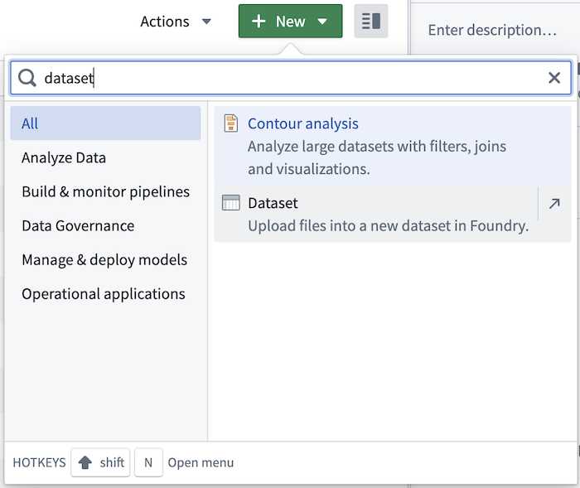
- 将文件拖放到数据集预览窗口中。

数据集操作
操作菜单提供对Foundry工具和操作的快速访问，使您能够分析、探索、变换和管理数据。某些操作，如分析（在Contour中）和搭建，在操作菜单外部显示以便于快速访问。

CSV解析
# CSV解析
Foundry支持CSV数据集。这些是包含CSV格式文件的数据集。
CSV格式可以使用不同的分隔符、引号字符和转义字符。为了解决这个问题，您可以定义控制CSV文件如何解析的参数。这些参数存储在数据集的模式中。Foundry将使用推断来建议一组合理的参数，但结果应进行验证并在必要时进行更改。

在Foundry中解析
Foundry的CSV数据集通常在模式中将TextDataFrameReader定义为它们的dataFrameReaderClass。这支持一组自定义参数，可以帮助有效地处理混乱的数据。在执行时，这委托给Spark CSV DataFrameReader ↗以获得最佳的性能和可靠性。

配置
在Foundry中，您可以通过导航到详情选项卡并选择模式，在数据集预览应用程序中查看任何数据集的模式。有关模式的更多详细信息，请参阅数据集文档。
可以在编辑模式UI中操作CSV模式，该UI可以从查看预览选项卡时的数据集预览中获得。这将有助于可视化可用的选项以及它们如何影响输出数据集。在CSV格式特别不规范的情况下，您可能需要手动编辑模式以获得所需的输出。

TextDataFrameReader选项
要在模式中手动配置TextDataFrameReader选项，您可以导航到数据集预览的详情选项卡中的模式页面并选择编辑。在模式的底部，应该有如下的部分：
"dataFrameReaderClass": "com.palantir.foundry.spark.input.TextDataFrameReader",
// 指定数据框读取器类，用于读取文本数据
"customMetadata": {
"textParserParams": {
"parser": "CSV_PARSER", // 使用CSV解析器
"charsetName": "UTF-8", // 字符集为UTF-8
"fieldDelimiter": ",", // 字段分隔符为逗号
"recordDelimiter": "\n", // 记录分隔符为换行符
"quoteCharacter": "\"", // 引号字符为双引号
"dateFormat": {}, // 日期格式配置（当前为空）
"skipLines": 1, // 跳过文件开头的1行
"jaggedRowBehavior": "THROW_EXCEPTION", // 对于不规则行的处理方式为抛出异常
"parseErrorBehavior": "THROW_EXCEPTION", // 解析错误时抛出异常
"addFilePath": false, // 不添加文件路径
"addFilePathInsteadOfUri": false, // 不用文件路径代替URI
"addImportedAt": false, // 不添加导入时间
"initialReadTimeout": "1 hour" // 初始读取超时时间设置为1小时
}
}
}
以下是TextDataFrameReader可用的选项：
属性 | 目的 | 接受的值 | 是否必需 | 支持的解析器
parser | 要使用的解析器类型。 | CSV\_PARSER, MULTILINE\_CSV\_PARSER, SIMPLE\_PARSER, SINGLE\_COLUMN\_PARSER | 是 | N/A
nullValues | 应解析为null的值。 | 一个字符串列表 | 是 | 全部
fieldDelimiter | 用于将记录拆分为多个字段的分隔符字符。 | 一个字符的字符串 | 否，默认为 , (逗号) | CSV\_PARSER, MULTILINE\_CSV\_PARSER, SIMPLE\_PARSER
recordDelimiter | 用于将CSV文件拆分为多个记录的行尾符号。 | 以换行符结尾的字符串 | 否，默认为 \n (换行符) | CSV\_PARSER, MULTILINE\_CSV\_PARSER
quoteCharacter | 用于CSV解析的引用字符。 | 一个字符的字符串 | 否，默认为 " (双引号) | CSV\_PARSER, MULTILINE\_CSV\_PARSER
dateFormat | 用于某些列的日期解析格式字符串。 | 一个将列名映射到JodaTime DateTimeFormat模式的映射 | 否，默认为空映射 | CSV\_PARSER, MULTILINE\_CSV\_PARSER, SIMPLE\_PARSER
skipLines | 在解析每个文件的开始时跳过的行数。 | 一个非负数 | 否，默认为0 | 全部
jaggedRowBehavior | 当列数多于或少于标题中指定的类型时的行为。 | THROW\_EXCEPTION, DROP\_ROW | 否，默认为THROW\_EXCEPTION | N/A
parseErrorBehavior | 当值解析为标题中指定的请求类型失败时的行为。 | THROW\_EXCEPTION, REPLACE\_WITH\_NULL | 否，默认为THROW\_EXCEPTION | N/A
addFilePath | 每行都增加一个文件路径。 | 布尔值 | 否，默认为false | 全部
addImportedAt | 每行都增加一个导入时间。 | 布尔值 | 否，默认为false | 全部
initialReadTimeout | 限制解析器等待读取首行的时间。 | 人类可读的时长 | 否，默认为1小时 | 全部

Spark CSV 选项
如果您已经熟悉Spark CSV DataFrameReader，可以在customMetadata中将dataFrameReaderClass配置为DataSourceDataFrameReader，并将format配置为csv。
请参阅Spark CSV DataFrameReader 文档 ↗以获取支持的选项列表。您可以像这样添加配置为键值对：
"dataFrameReaderClass": "com.palantir.foundry.spark.input.DataSourceDataFrameReader", // 用于指定DataFrame读取类
"customMetadata": {
"format": "csv", // 指定文件格式为CSV
"options": {
"unescapedQuoteHandling": "STOP_AT_DELIMITER", // 指定引号处理方式为在分隔符处停止
"multiline": true, // 允许多行记录
...
}
}
请注意，上述模式选项仅适用于由CSV文件构建的数据集。

数据集预览常见问题
# 数据集预览常见问题
以下是关于数据集预览的一些常见问题。
有关一般信息，请参阅数据集预览概述。
- CSV因引号字符不匹配而解析失败
- 数据集解析失败，因为一些底层CSV有更多列
- 为什么我下载的数据集在Microsoft Excel中打开时看起来很奇怪？
──────────────────────────────────────────────────

CSV因引号字符不匹配而解析失败
当上传一个包含嵌套双引号和嵌入的换行符（\n）字符的CSV时，模式推断将失败，并且您无法使用模式编辑器创建一个有效的模式。
要进行故障排除，请执行以下步骤：
- 将CSV上传到数据集中并选择编辑模式。
- 设置列和引号属性。
- 忽略模式验证出错，并选择保存而不验证，该选项在保存并验证选项旁的下拉菜单中可用。这将创建一个具有正确列定义的模式。
- 在详情选项卡中，以编辑模式打开模式。
- 将dataFrameReaderClass更改为com.palantir.foundry.spark.input.DataSourceDataFrameReader。
- 在 "customMetadata" Object中添加以下内容：
"customMetadata": {
"format": "csv", // 文件格式为 CSV
"options": {
"header": true, // CSV 文件中包含表头
"multiLine": true // 允许 CSV 文件中的字段占用多行
}
}
返回顶部
──────────────────────────────────────────────────

数据集解析失败因为某些底层CSV具有更多列
当一个数据集由多个CSV组成时（例如，通过数据连接 APPEND 事务），如果其中一些CSV包含更多列，模式推断将失败。一种选择是忽略不规则行（例如缺少某些列的行）。要做到这一点，请选择编辑模式，展开解析选项部分，并勾选忽略不规则行。
然而，如果您希望保留不规则行并为数据集指定一个标准化的模式，则适用此部分。如果您数据中符合下文假设部分中列出的条件，那么故障排除步骤将生成一个用户定义的标准模式的数据集，其中不规则行将自动填充缺少列为null。
解析失败的症状：
您可能会遇到这样的错误信息：“无法加载预览：解析输入CSV数据时出错。请确保所有数据格式正确。”
在选择编辑模式然后保存并验证后，您也可能会遇到以下错误信息：“您的数据集在x行上验证失败。”
假设
- 您可以定义所需的模式，例如数据集应具备的所有列名和类型。
- 您的模式强制严格的列顺序。例如，如果您希望数据集包含和显示列\_{a, b, c}\_，则底层CSV可以具有如下列结构：
- *{a}*
- *{a, b}*
但不能具有如下列结构：
- *{b, a}*
- 如果底层CSV具有第\_(n+1)\_ 列，则其必须具有所有前面的\_n\_列。例如，如果您希望数据集包含和显示列\_{a, b, c, d}\_，则底层CSV可以具有如下列结构：
- *{a}*
- *{a, b}*
- *{a, b, c}*
但不能具有如下列结构：
- *{b, c, d}*
- *{a, c, d}*
- *{a, b, d}*
以下是一个故障排除步骤适用且有用的案例示例：
通过APPEND事务定期将CSV添加到数据集中。某天，添加了一个新列，并成为CSV中的新最后一列。在数据集中，所有先前追加的CSV的行应该具有新列，字段值自动填充为null，而不是被视为不规则。
故障排除步骤不会复制mergeSchema选项的功能，该选项适用于原始Parquet数据集（这些数据集使用com.palantir.foundry.spark.input.ParquetDataFrameReader作为dataFrameReaderClass进行解析）。需要用户编写变换以在原始CSV数据集上复制此类功能。
要进行故障排除，请执行以下步骤：
- 在详情选项卡中，打开模式选项卡，并选择编辑
- 修改fieldSchemaList以确保其包含数据集应具备的所有列。例如，如果数据集应具有列\_{a, b, c}\_，且全部为整数类型，则fieldSchemaList可能如下所示：
"fieldSchemaList": [
{
"type": "INTEGER", // 字段类型为整数
"name": "a", // 字段名称为a
"nullable": null, // 是否可为空，当前为null未指定
"userDefinedTypeClass": null, // 用户定义的类型类，当前为null未指定
"customMetadata": {}, // 自定义元数据，当前为空对象
"arraySubtype": null, // 数组子类型，当前为null未指定
"precision": null, // 精度，当前为null未指定
"scale": null, // 标度，当前为null未指定
"mapKeyType": null, // 映射键类型，当前为null未指定
"mapValueType": null, // 映射值类型，当前为null未指定
"subSchemas": null // 子模式，当前为null未指定
},
{
"type": "INTEGER", // 字段类型为整数
"name": "b", // 字段名称为b
"nullable": null, // 是否可为空，当前为null未指定
"userDefinedTypeClass": null, // 用户定义的类型类，当前为null未指定
"customMetadata": {}, // 自定义元数据，当前为空对象
"arraySubtype": null, // 数组子类型，当前为null未指定
"precision": null, // 精度，当前为null未指定
"scale": null, // 标度，当前为null未指定
"mapKeyType": null, // 映射键类型，当前为null未指定
"mapValueType": null, // 映射值类型，当前为null未指定
"subSchemas": null // 子模式，当前为null未指定
},
{
"type": "INTEGER", // 字段类型为整数
"name": "c", // 字段名称为c
"nullable": null, // 是否可为空，当前为null未指定
"userDefinedTypeClass": null, // 用户定义的类型类，当前为null未指定
"customMetadata": {}, // 自定义元数据，当前为空对象
"arraySubtype": null, // 数组子类型，当前为null未指定
"precision": null, // 精度，当前为null未指定
"scale": null, // 标度，当前为null未指定
"mapKeyType": null, // 映射键类型，当前为null未指定
"mapValueType": null, // 映射值类型，当前为null未指定
"subSchemas": null // 子模式，当前为null未指定
}
],
- 更改 "dataFrameReaderClass" 及其嵌套的 customMetadata Object，使您的模式 JSON 的结尾看起来如下所示：
"dataFrameReaderClass": "com.palantir.foundry.spark.input.DataSourceDataFrameReader",
"customMetadata": {
"format": "csv", // 指定数据格式为 CSV
"options": {
"multiLine": true, // 支持多行数据
"header": true, // 第一行作为表头
"mode": "PERMISSIVE" // 解析模式为宽容模式，允许有错误的输入并尝试解析
}
}
}
- 选择 保存。
返回顶部
──────────────────────────────────────────────────

为什么我下载的数据集在 Microsoft Excel 中打开时看起来很奇怪？
当从平台导出数据集时，有些文件在打开时可能会显得压缩。在某些地区观察到了这个问题，原因是 Excel 使用的默认分隔符。要解决此问题，您需要更改导出设置中的分隔符模式：
- 在 Excel 中打开文件。
- 选择功能区中的 数据 选项卡。
- 在 数据工具 组中选择 分列 选项。
- 在 文本分列向导 窗口中，选择 分隔符号 选项，然后点击 下一步。
- 在 分隔符 部分，选择您想使用的分隔符（如逗号、分号、制表符）。
- 选择 下一步 然后 完成 以完成该过程。
返回顶部

SQL预览
# SQL预览
使用SQL预览功能可以对结构化数据集进行快速分析。SQL预览包含一个SQL“便笺”，您可以在其中运行只读SQL查询，包括以下功能：
- 数据集模式/列名的自动补全
- 以反引号“”搜索其他数据集以执行高效的JOIN\`查询
- 使用编辑器友好的功能，如键盘快捷键来运行高亮查询
- 输出执行SQL查询结果的预览表
- 调整列和底部面板的大小以适应您的偏好
图：数据集预览中的SQL预览功能。
[图片未找到：/resources/foundry/dataset-preview/sql-preview-open.png]

分析您的SQL数据
按照以下步骤使用SQL预览功能。
- 导航到任何表格数据集。
- 从屏幕左下角选择SQL预览以打开可调节的预览面板。
- 在代码选项卡中，对数据集编写任何只读查询（包括合并）。
图：SQL预览中的代码编辑器选项卡。
[图片未找到：/resources/foundry/dataset-preview/sql-preview-code-editor.png]
- 您可以通过在反引号“\`”中输入数据集名称来搜索合并的数据集。将出现一个符合该名称的数据集下拉列表。
图：搜索“titanic”数据集。
[图片未找到：/resources/foundry/dataset-preview/sql-preview-search-dataset-backticks.png]
- 将鼠标悬停在下拉列表中的任何数据集上会显示完整的资源名称和文件路径。
图：将鼠标悬停在“titanic”数据集名称上以查看数据集的资源路径。
[图片未找到：/resources/foundry/dataset-preview/sql-preview-hover-search-item.png]
- 使用编辑器上方的运行按钮或Cmd + Enter（macOS）或Ctrl + Enter（Windows）键命令运行每个查询。一次只允许运行一个查询。如果您有多个查询，请高亮一个查询以运行。
图：在SQL预览中运行的高亮查询。
[图片未找到：/resources/foundry/dataset-preview/sql-preview-highlight-and-run.png]
- 所有运行的查询将自动保存在历史记录选项卡中。
图：SQL预览中的历史记录选项卡，显示之前运行的查询。
[图片未找到：/resources/foundry/dataset-preview/sql-preview-history.png]

兼容性
SQL引擎支持Spark SQL方言。在Spark SQL中，诸如表名之类的标识符应该使用反引号（\`）而不是单引号或双引号来引用。
例如：
SELECT column_name FROM `table_name`;
-- 从`table_name`中选择column_name列的数据
有关Spark SQL方言及其语法的更多信息，请参阅官方Spark SQL文档 ↗。

查询执行细节和限制
- 每个查询在整个数据集上运行，并使用与Contour相同的计算后端。
- 每个查询将返回最多1,000行的样本。

